АДМИНИСТРАЦИИ КРАСНЕНСКОГО СЕЛЬСОВЕТА
БАЛАХТИНСКОГО РАЙОНА КРАСНОЯРСКОГО КРАЯ

ПОСТАНОВЛЕНИЕ

от 19.04.2013 г. д. Красная № 23

Об определении границ территорий, прилегающих к медицинским организациям, на которых не допускается розничная продажа алкогольной продукции

В соответствии со статьей 16 Федерального закона от 22 ноября 1995 года № 171-ФЗ «О государственном регулировании производства и оборота этилового спирта, алкогольной и спиртосодержащей продукции и об ограничении потребления (распития) алкогольной продукции», Постановлением Правительства Российской Федерации от 27 декабря 2012 года № 1425 «Об определении органами государственной власти субъектов Российской Федерации мест массового скопления граждан и мест нахождения источников повышенной опасности, в которых не допускается розничная продажа алкогольной продукции, а также определении органами местного самоуправления границ прилегающих к некоторым организациям и объектам территорий, на которых не допускается розничная продажа алкогольной продукции», руководствуясь статьями 16,19 Устава Красненского сельсовета,

ПОСТАНОВЛЯЮ:
- Для определения расстояния от медицинских организаций до границ прилегающих территорий, на которых не допускается розничная продажа алкогольной продукции, на территории Красненского сельсовета используется следующий способ расчета:

- расстояние определяется по сложившимся маршрутам движения посетителей по тротуарам или пешеходным дорожкам (при их отсутствии – по обочинам, велосипедным дорожкам, краям проезжих частей), пешеходным переходам (подземным и надземным) от входа в здание,
в котором расположены указанные в настоящем пункте организации и (или) объекты, до границ прилегающих территорий.
2. Установить, что расстояние от медицинских организаций до границ прилегающих территорий, на которых не допускается продажа алкогольной продукции, в д. Красная, д. Безъязыково Красненского сельсовета составляет 50 метров.
3. Утвердить схемы границ прилегающих территорий, на которых не допускается продажа алкогольной продукции, для следующих медицинских организаций:
1) Красненский ФАП (приложение 1);
2) Безъязыковский ФАП (приложение 2);
4. Специалисту 2 категории Глазковой Н.П. в течение 5 дней направить информацию о данном решении в орган исполнительной власти края.

5. Опубликовать настоящее постановление в газете «Сельская новь».

6. Контроль за исполнением настоящего постановления оставляю за собой.
7. Настоящее постановление вступает в силу после официального опубликования.

Глава администрации
Красненского сельсовета О.А. Юшков

Приложение 1

к Постановлению администрации

Красненского сельсовета

от 19.04.2013 г. № 23
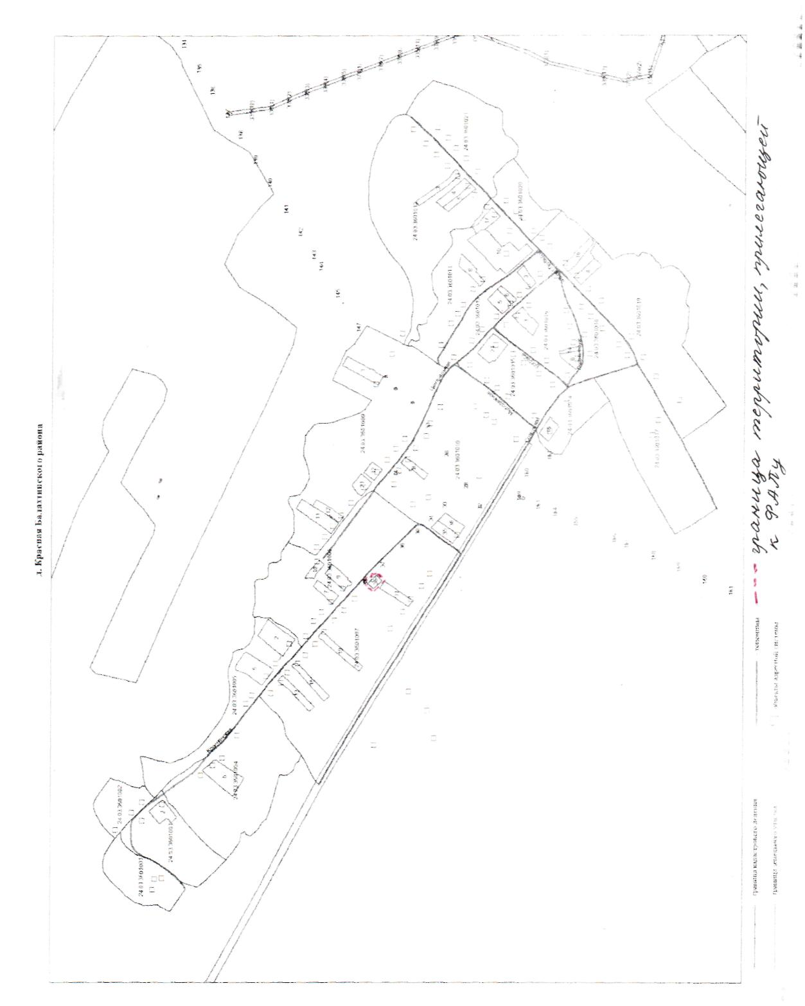

Приложение 2

к Постановлению администрации

Красненского сельсовета

от 19.04.2013 г. № 23

